UML
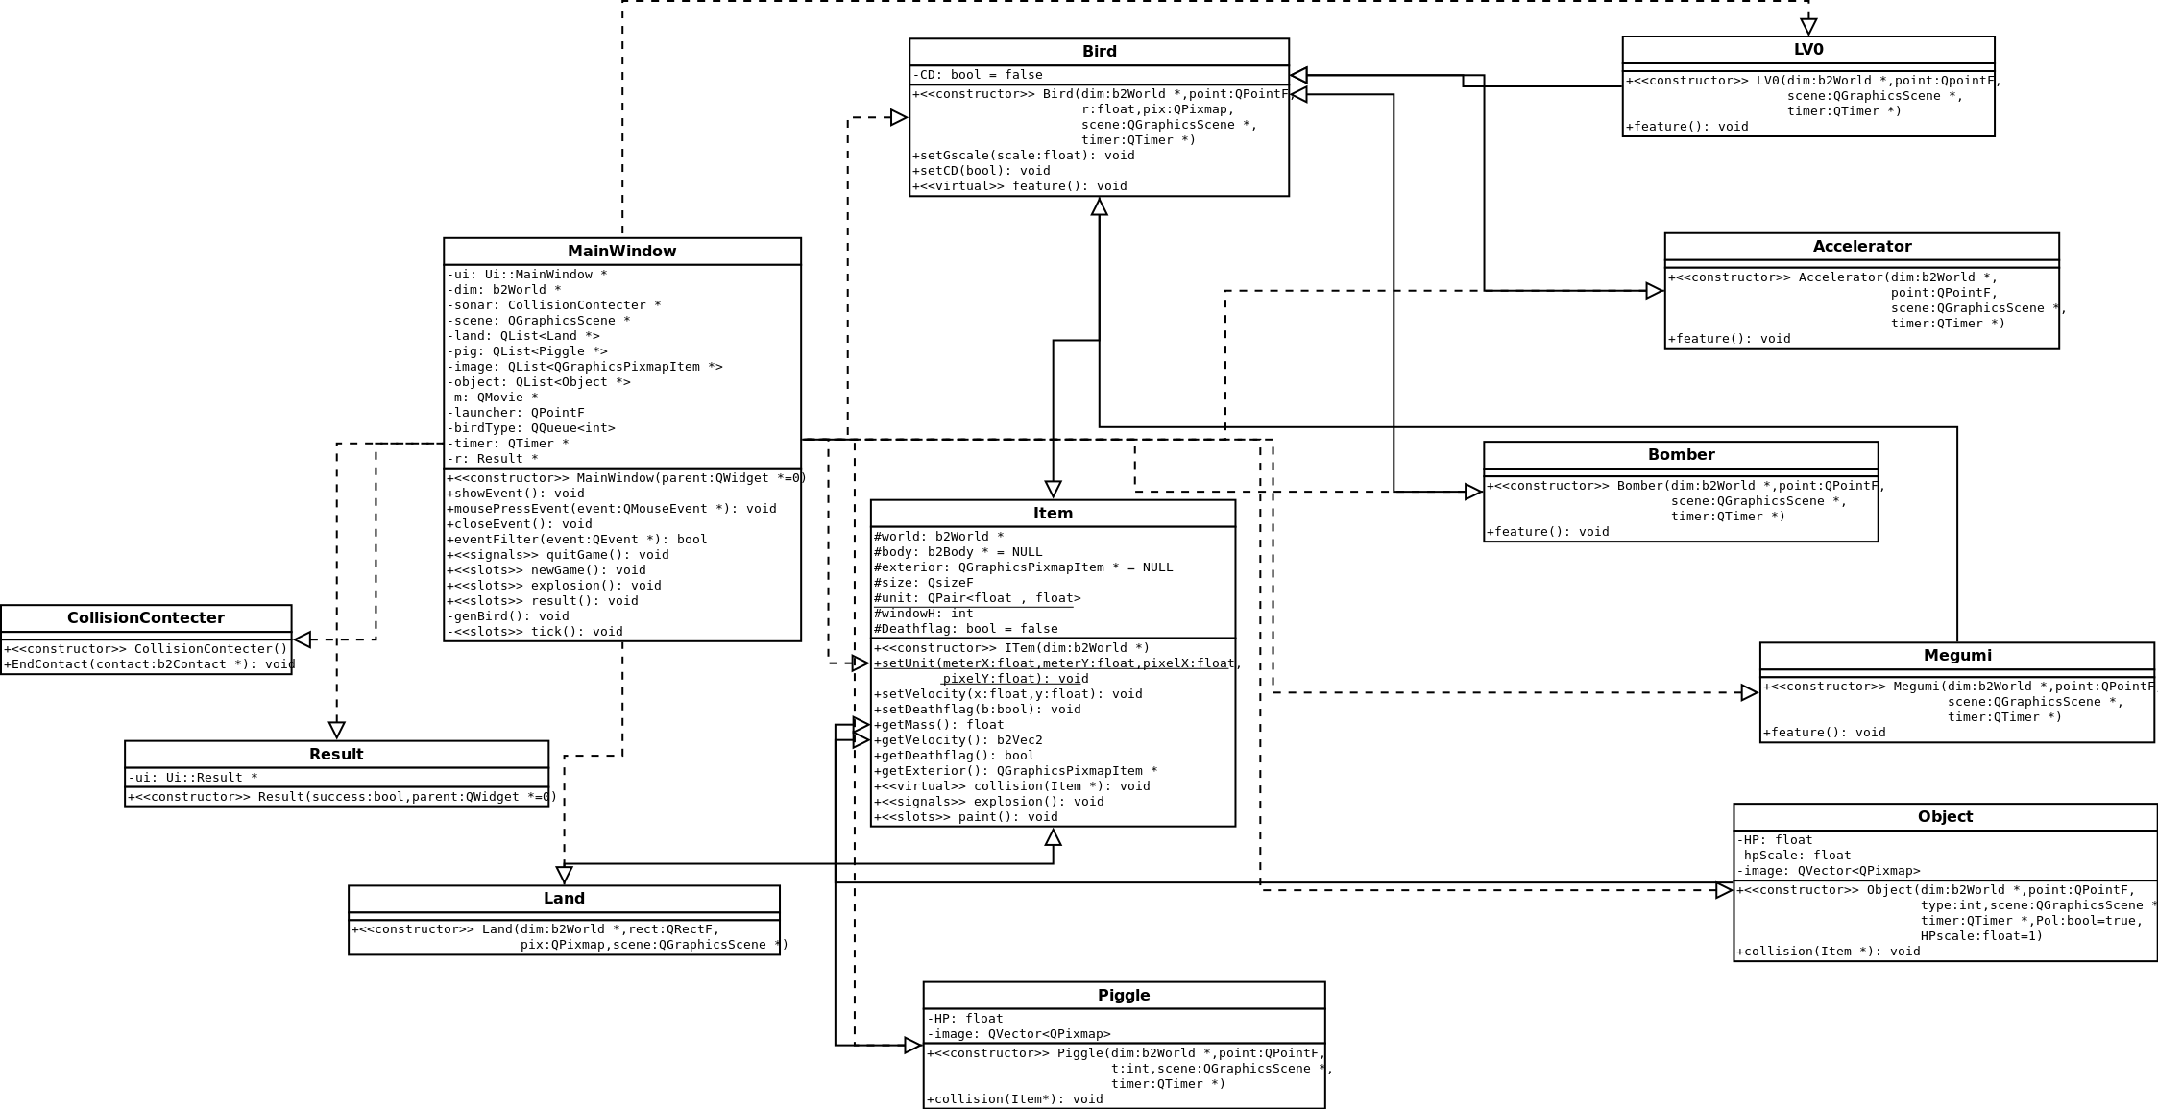
Screenshots
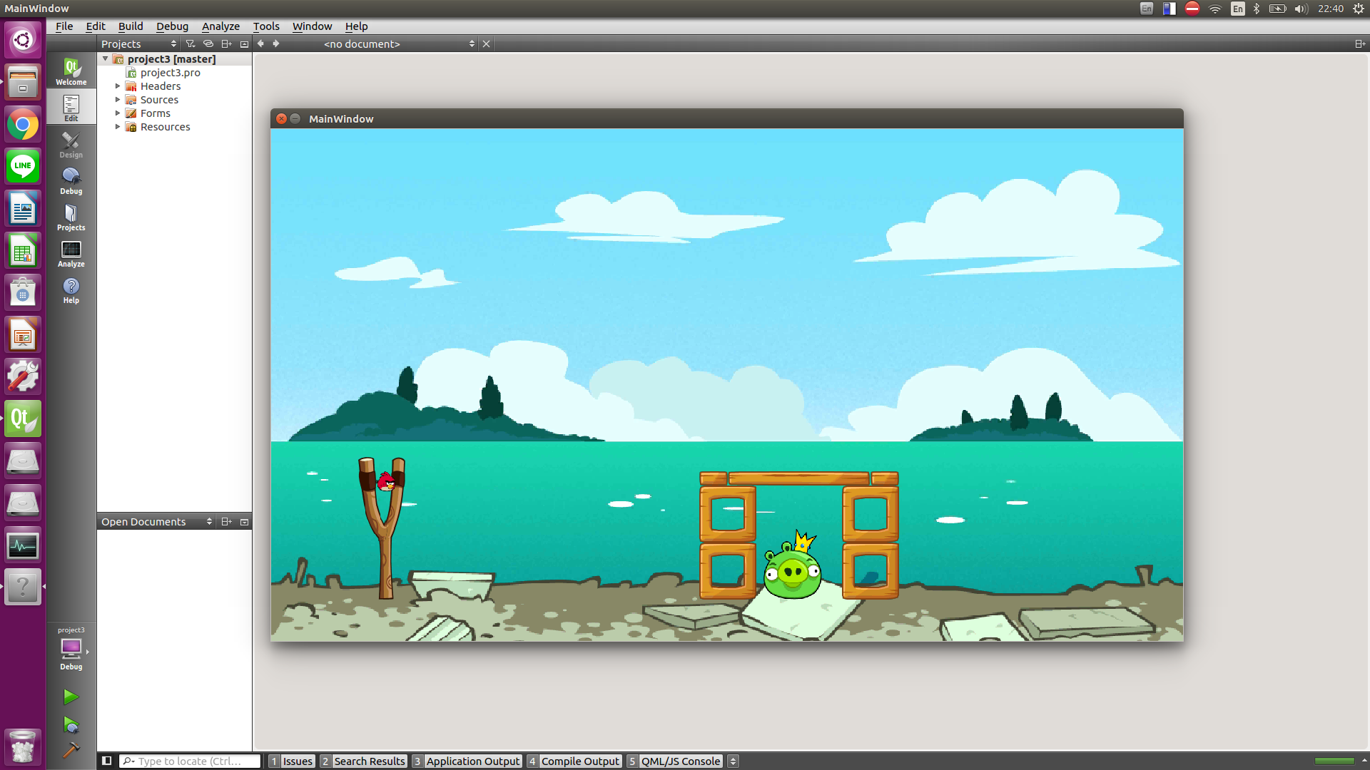

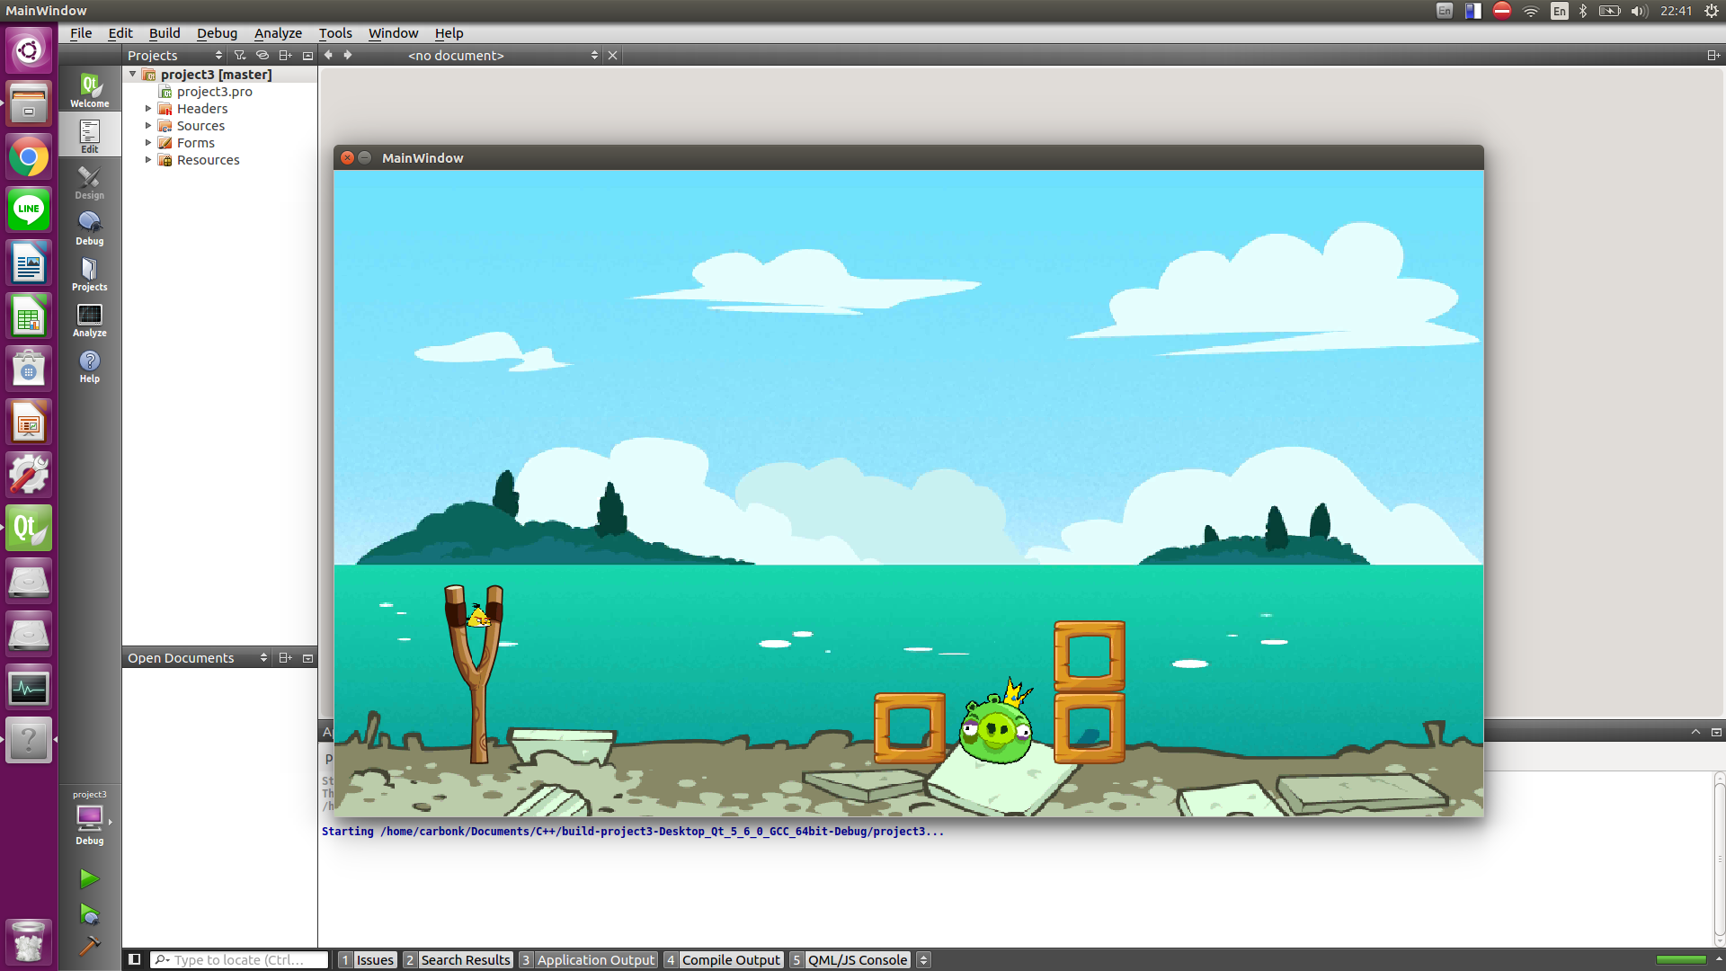
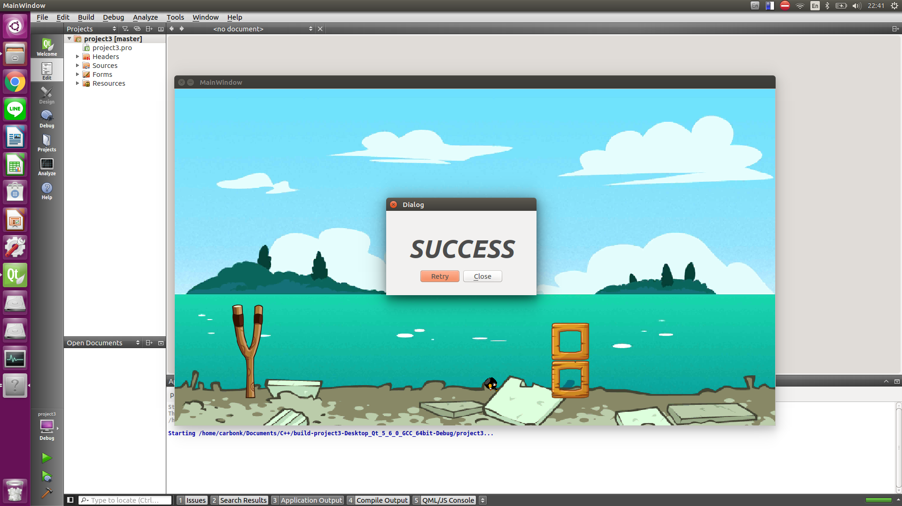
How to Play
總而言之打死那些豬啦！
滑鼠左鍵拖曳調整力道
放開發射
行進中點即可發動一次技能

Program architecture

MainWindow BJ4
CollisionContecter偵測碰撞
Result顯示結果視窗
Item為可運動物件base class
Land為地上不可動物件
Object為帶血量可動物件
Piggle就那些死豬啦
Bird基於Item建立鳥的base class
LV0基礎紅鳥
Accelerator加速黃鳥
Bomber爆炸黑鳥
Megumi自己體會吧ㄎㄎ

